【参考資料３】

不読率について
・「本を全く読まない子ども」の割合（不読率）の大阪府平均と全国平均の推移
（文部科学省「全国学力・学習状況調査」）
（R6は調査項目なし）
（全国学力・学習状況調査から読み取れること）
① 全国平均、大阪府平均ともに、不読率は上がっていたが、R4年度をピークに減少傾向にある。
② 全国平均に比べ、大阪府平均は、小中学生どちらも「本を全く読まない子ども」の割合（不読率）は高い。
③ 全国平均、大阪府平均のどちらも同じようなグラフの形になっており、不読率の傾向は全国的に同じである。

・大阪府教育庁「令和６年度すくすくウォッチ」「令和６年度チャレンジテスト」「令和６年度子ども読書活動に関する調査」より
【小学５年生】 【中学２年生】
【高校２年生】
（大阪府読書調査から読み取れること）
④ 年齢が上がるにつれて、不読率の割合が増加し、高校生は半分以上の生徒が不読となっている。
成果指標が達成できなかった要因

①～④の結果となった要因を、次の観点でみていく。
観点①『読書が好きな子どもは増えたのか』
Q．あなたは、読書が好きですか。
（大阪府教育庁「令和元年度、令和６年度大阪府子ども読書活動に関する調査」）
【R元年度】 【R６年度】
「読書好き」な子どもの割合は、すべての校種の子どもにおいて令和元年度調査と比べて、結果はほぼ横ばいを保っている。令和６年度の調査において、小学生は73％、中学生は62.6％、高校生は62.1％と６～７割の子どもが「読書すること」に対して好意的に感じている。不読率は高いが、読書を好きな子どもは多いことが分かる。
では、なぜ不読率は高いのか、読書をしない・できない理由と原因を探っていく。

観点②『読書をしない・できない理由は何か』
図表① 読書をしない・できない理由（複数回答可）
（大阪府教育庁「令和６年度子ども読書活動に関する調査」）
図表② 図表①において、それぞれの年代で回答数が多かった項目
小学５年生 | 中学２年生 | 高校２年生
①読書をする時間がない（35.5％）  ②読みたいと思う本がない（35.3％）  ③本を読むのがめんどう（29.8％） | ①本を読むのがめんどう（41.1％）  ②読みたいと思う本がない（39.7％）  ③読書をする時間がない（33.8％） | ①読書をする時間がない（42.4％）  ②読みたいと思う本がない（41.3％）  ③本を読むのがめんどう（36.9％）

大阪府
大阪府
全国
全国

図表①②から考えられること
・ どの年齢も読書をしない理由を複数回答している子どもの方が多いことから、複数の要因により多くの子どもが
読書から遠ざかっていると考えられる。
・ すべての年齢で「読書をする時間がない」「読みたいと思う本がない」「本を読むのがめんどう」と回答した割合
が高い。
・ 小学校から中学校になるにつれて、「本を読むのがめんどう」だと感じている子どもが増える。
では「読書が好き」と感じている子どもと、「読書が好きではない」と感じている子どもの理由に違いはあるのか、集計してみた。

図表③ 読書が「好き」「どちらかといえば、好き」と回答した人
読書をしない理由として「読書をする時間がない」（小学生41.2％、中学生44.5％、高校生62.7％）、次いで「読みたいと思う本がない」（小学生31.4％、中学生33.2％、高校生30.2％）となっている。

図表④ 読書が「どちらかといえば、好きではない」「好きではない」と回答した人
読書をしない理由として「読みたいと思う本がない」(小学生41.9％、中学生44.1％、高校生53.8％）、「本を読むのがめんどう」(小学生42.6％、中学生54.0％、高校生53.1％）の２つにおいて数値が高い。

図表③④から考えられること
・読書が好きな子どもは「読書をする時間がない」の理由が多く、好きではない子どもは「読みたいと思う本がない」「本を読むのがめんどう」の２つの理由が多い。
・「読書をする必要性を感じない」との項目においては、読書が好きな子どもはどの年代も３％～７％程度と低い値だが、読書が好きではない子どもは１３％～２０％と倍以上の数値になっている。
この結果から、読書を好きと感じている子どもに『読書をする時間をつくること』、好きではない子どもに『読書に興味をもって読書の良さ楽しさを知ってもらう取組をおこなうこと』というこの両輪のアプローチを考えることが重要であることが考えられる。

そして様々な要因により読書から遠ざかっていると考えられるが、特に割合の高かった「読書をする時間がない」「読みたいと思う本がない」「本を読むのがめんどう」の要因について、考察していく。

考察１ 「読書をする時間がない」について
図表⑤ 本を読む時間がない理由（複数回答可）
(大阪府教育庁「令和６年度子ども読書活動に関する調査」）
「読書をする時間がない」理由は、小学生は「ゲーム」「友だちとの遊びや付き合い」「塾や勉強」の順で多く、中学生は「塾や勉強」「テレビやユーチューブ、SNSなどの動画を観る」「友だちとの遊びや付き合い」の順で多く、高校生は「学校での放課後活動(クラブ活動、生徒会活動など)」「塾や勉強」「テレビやユーチューブ、SNSなどの動画を観る」の順で多い。上記の理由のうち、「勉強」や「部活動」など、子どもが自由に時間の使い方を決めることができない活動がある一方で、それよりも多くの時間を「ゲーム」「友だちとの遊びや付き合い」「テレビやユーチューブ、SNSなどの動画を観る」ことに費やしていることが伺える。つまり「情報通信手段の普及」によって、急速に子どものインターネットの利用時間が増加しており、それが不読の原因となっていることが分かる。また、その利用内容は動画視聴、ゲーム、コミュニケーション（SNS）、音楽視聴などの割合が高く、電子書籍の割合は低い（図表⑥）。
このことから、不読率が高い傾向にある要因の１つとして、読書以外（インターネットを利用した動画視聴、ゲーム、SNSなど）のことに時間を費やすことが増え、読書に時間を割かない子どもが増加していることがあげられる。特に大阪府の子どもは、全国と比較し、ゲームやインターネットの利用時間が長い（参考資料①）の傾向にあるので、全国平均と比べて、非常に高い不読率となっていることが分かる。

図表⑦ 読書に関する取組み内容(大阪府教育庁「令和６年度子ども読書活動に関する調査」）
【学校】
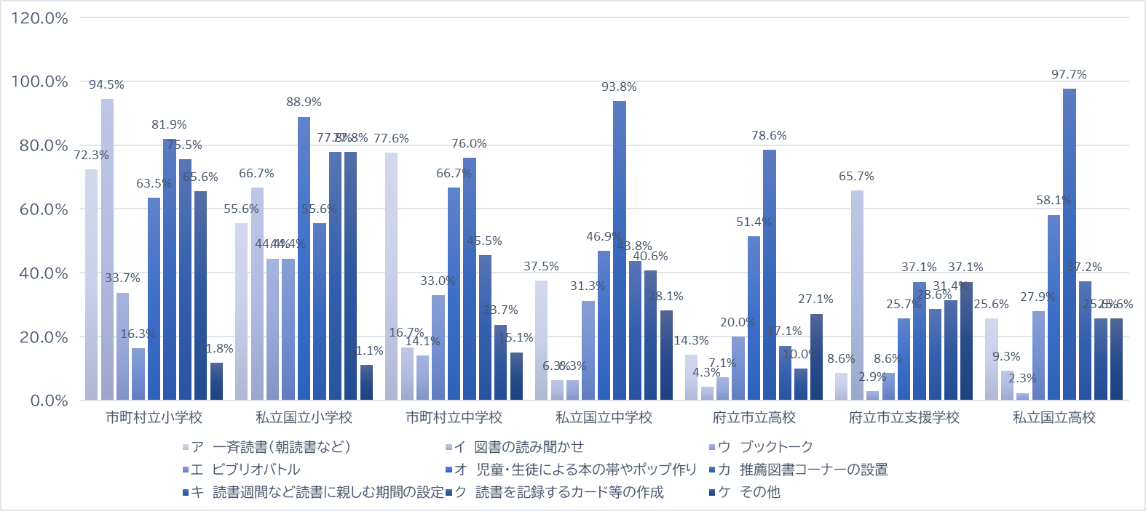
【教育保育施設】
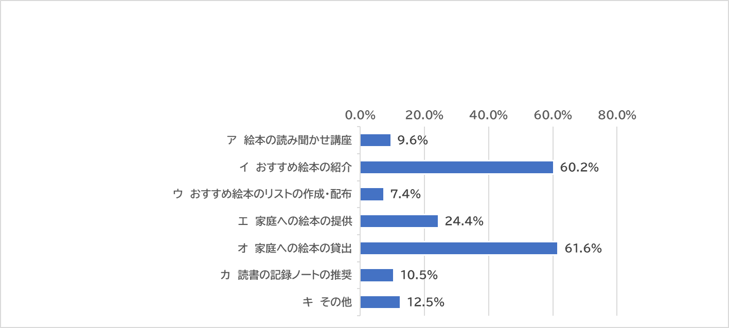
【公立図書館・図書室】
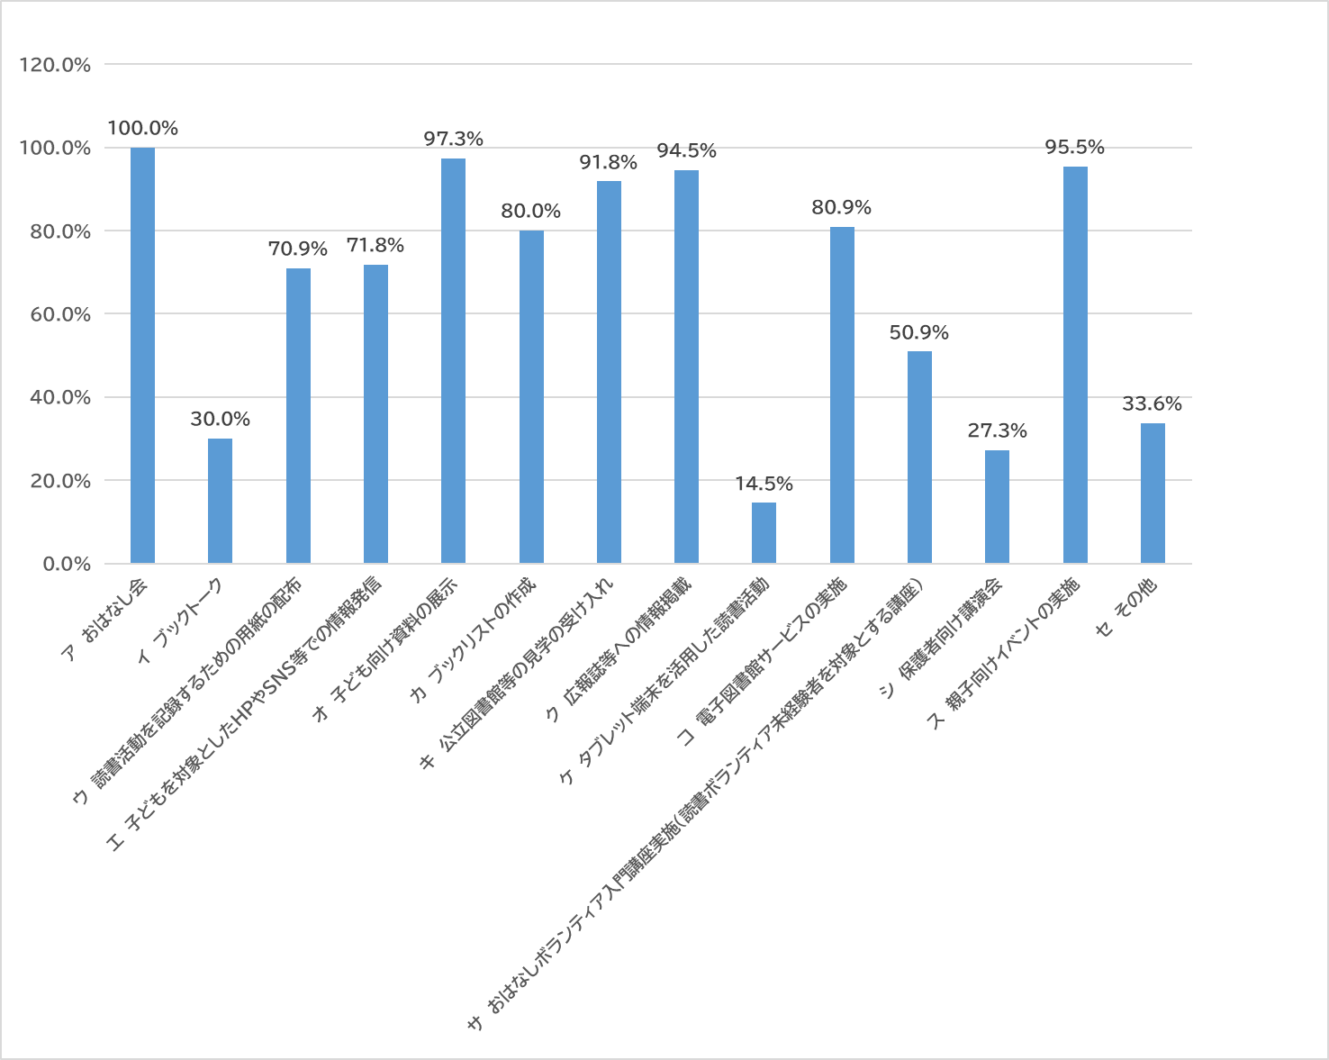

図表⑥ あなたはふだん、紙の本と電子書籍のどちらの本をよく読みますか。
(大阪府教育庁「令和６年度子ども読書活動に関する調査」）
１人１台端末が導入されて初めての調査となるが、小中高ともに半数以上の児童生徒が「紙の本」と回答している。

（参考資料①） １日当たりのゲームやSNS,動画視聴が４時間以上の子どもの割合
（文部科学省「令和6年度全国学力・学習状況調査」）
 | 小学校 |  | 中学校
 | 大阪府平均 | 全国平均 | 大阪府平均 | 全国平均
1日当たりのゲームに費やす時間が４時間以上の割合 | 23.0% | 17.7% | 22.8% | 16.6％
1日当たりのSNSや動画視聴に費やす時間が４時間以上の割合 | 16.6% | 11.9% | 16.6% | 18.2%
全国と比較して、全体的に高い数字での割合が高い。

考察２ 「読みたいと思う本がない」について
「読みたいと思う本がない」と回答した要因については、主に次の３つが想定される。
①本自体に興味・関心が向けられていない
②身近な場所にある本が、読みたいと思う本ではない
③読みたい本が偏っており、幅広い本を読む習慣がついていない
ことの3つである。➀については、もともと読書への興味・関心がない子どもや、必要性を感じていない子ども、考察１で示したとおり、読書以外のことに興味・関心が向けられて、読書への興味・関心が薄いことが考えらえる。②③については、学校園や公立図書館等でさまざまな子ども読書活動推進の取組みが行われ（図表⑦）、図書館自体のあり方も以前のような「静かに本を読む図書館」から変わってきている図書館も増え、読書環境の整備は進んでいると考えられるが、それらの環境や取組みがまだまだ子どもたちに浸透していないのではないかということが考えられる。
また読む本の入手方法（図表⑧）としても、小学生は学校図書館で借りる子どもが多く、学校図書館が比較的よく利用されていることが分かるが、一方中学高校生は学校図書館で借りると回答している生徒の割合が低く、あまり学校図書館が利用されていない。また地域の図書館で見ると、小中高生ともに利用率が低く、地域の図書館がすべての年代で利用されていない。一番身近な学校図書館や地域の図書館があまり使用されていないことが分かる。

図表⑨によると、読む本を選ぶ際、「自分の好きなジャンルの本」の割合が高く（小学生:52.8％、中学生:48.2％、高校生:52.7％）であった。自分の好きなジャンルの本があることは、読書しようという意欲につながるが、ただそのジャンルの本がないと読書にいたらないので、同時に幅広い分野の本を読めるようになることも重要となる。また「友だちにすすめてもらった本」等、自分の周りの人にすすめてもらった本も読むきっかけになるので、学校や公立図書館でさまざまな種類の本をすすめることで、幅広いジャンルの本を読めるよう習慣づけていくことが不読率改善につながっていくと考える。

考察３ 「本を読むのがめんどう」について
「本を読むのがめんどう」と感じる原因はいくつかあると考えられる。どうすれば読書をしたくなると思うかといったことから考えてみたい。

図表⑩ あなたはどうすれば読書をしたいと思いますか。またどうすれば読書をすることができますか。（複数回答可）(大阪府教育庁「令和６年度子ども読書活動に関する調査」）
「本を読むのがめんどう」だと感じ、自分ではあえて読書の時間は作らないが、作ってもらえたら読むと考えている子どもが多いことが分かる。学校や家庭でそういった時間を作っている自治体では不読率が低いので、効果的な方法の１つと考える。
例：鹿児島県「1日20分読書運動」（昭和35年に「親子20分読書運動」がスタート）。「全ての子どもが1日に少なくとも合計で20分程度の時間を読書に親しみましょう」という運動。
【鹿児島県不読率】小学生：全国2位（19.0％）中学生：全国1位（27.7％）（不読率低さの全国順位）
（令和5年度文部科学省「全国学力・学習状況調査」）
高校生：34.3％（第5次鹿児島県子ども読書活動推進計画）

日常の中で本に触れる機会をつくることで本を読む時間が増えれば、読書につながっていくのではないだろうか。

図表⑧ あなたは、読む本をどこで入手しますか。（複数回答可）
(大阪府教育庁「令和６年度子ども読書活動に関する調査」）

③の幅広い本を読むことについては、読む本の選び方について、次のような結果が出ている。
図表⑨ あなたは読む本をどのように選びますか。（複数回答可）
(大阪府教育庁「令和６年度子ども読書活動に関する調査」）

考察３ 「本を読むのがめんどう」について
国の有識者会議では「小学校中学年になると、最後まで本を読み通すことができる子どもとそうでない子どもの違いが現れ始める。」という指摘がされている。

図表⑭ あなたは日常生活でわからないことがあった時に、どのような方法で調べますか。（複数回答可）
(大阪府教育庁「令和６年度子ども読書活動に関する調査」）
保護者
図書資料を使って調べる。
小学生保…23.9% 中学生保…23.9% 高校生保…25.4%
インターネットを利用する。
小学生保…97.6% 中学生保…98.4% 高校生保…95.7%

子どもも大人もインターネットを利用して調べることが、普段から多いことが分かる。

まとめ 「本を全く読まない子ども」の割合（不読率）を全国平均以下とできなかった要因

1点目は、子どもを取り巻く環境の変化により、読書以外（インターネットを利用した動画視聴、ゲーム、SNSなど）のことに時間を費やすことが増え、読書に時間を割かない子どもが増加していること。
2点目は、一番身近な学校図書館や地域の図書館が十分に活用されておらず、知りたいことがあるときに本を使って調べることが減っているなど、子どもが本とつながる機会が減っている。
3点目は、「読書をしない・できない理由」として、すべての年齢で「読書をする時間がない」、「読みたいと思う本がない」、「本を読むのがめんどう」と回答した割合が高く、読書のよさ、楽しさが子どもたちに十分に伝わっていない。
これらのことから、成果指標を達成できなかったと思われる。
そこで授業において、図書資料を活用した学習に注目してみた。
図表⑫ 児童・生徒が調べ学習を行う際、調べ学習の方法について、教えてください。(大阪府教育庁「令和６年度子ども読書活動に関する調査」）
小学校では「主に本」、また「タブレットと本の両方」が多く回答されている。中学校と高校と学年が上がっていくにつれて、「主にタブレット等の情報機器」を使用していることが分かる。本も使用しているようだが利用率としては２割～３割程度である。学校での探究学習において、積極的な図書資料の使用率は減少している。しかし図書資料を使うことは、まだ情報の正しい取捨選択がむずかしい子どもたちには必要な方法であり、そして子どもたちと読書を繋げる上でとても重要であると考えるので、引き続き推進していきたい。

図表⑬ あなたは勉強や日常生活でわからないことがあった時に、どのような方法で調べますか。（複数回答可）
(大阪府教育庁「令和６年度子ども読書活動に関する調査」）
小学生・中学生・高校生
図書資料を使って調べる。
小学生…31.9% 中学生…18.9% 高校生…15.7%
インターネットを利用する。
小学生…78.0% 中学生…89.1% 高校生…91.4%

